Beste duatleet,

Op donderdag 01 mei ’25 neemt u deel aan de Ultron Duatlon Kruisem waarvoor onze oprechte dank. We kijken er naar uit jullie allen te mogen verwelkomen te Kruishoutem!

Alle informatie die jullie moeten weten kunnen jullie terugvinden op de website van het Ultron Team : [Ultron Duatlon | Ultron Team](https://www.ultronteam.be/ultron-duatlon) of in de bijlage.

Lees deze aandachtig door!!!

Met deze mail willen we graag jullie aandacht vestigen op nog enkele bijkomende punten.

* **Situeringsplan**

|  |
| --- |
| A = POC De Kepper (Kerkhofweg 4 te 9770 Kruishoutem) = inschrijving, goodiebagverdeling, podia |
| B = Markt = start, wisselzone |
| C = Nieuw Plein = parking atleten |
| D = Sporthal (Woestijnestraat 13 te 9770 Kruishoutem) = kleedkamer; dopingcontrole |

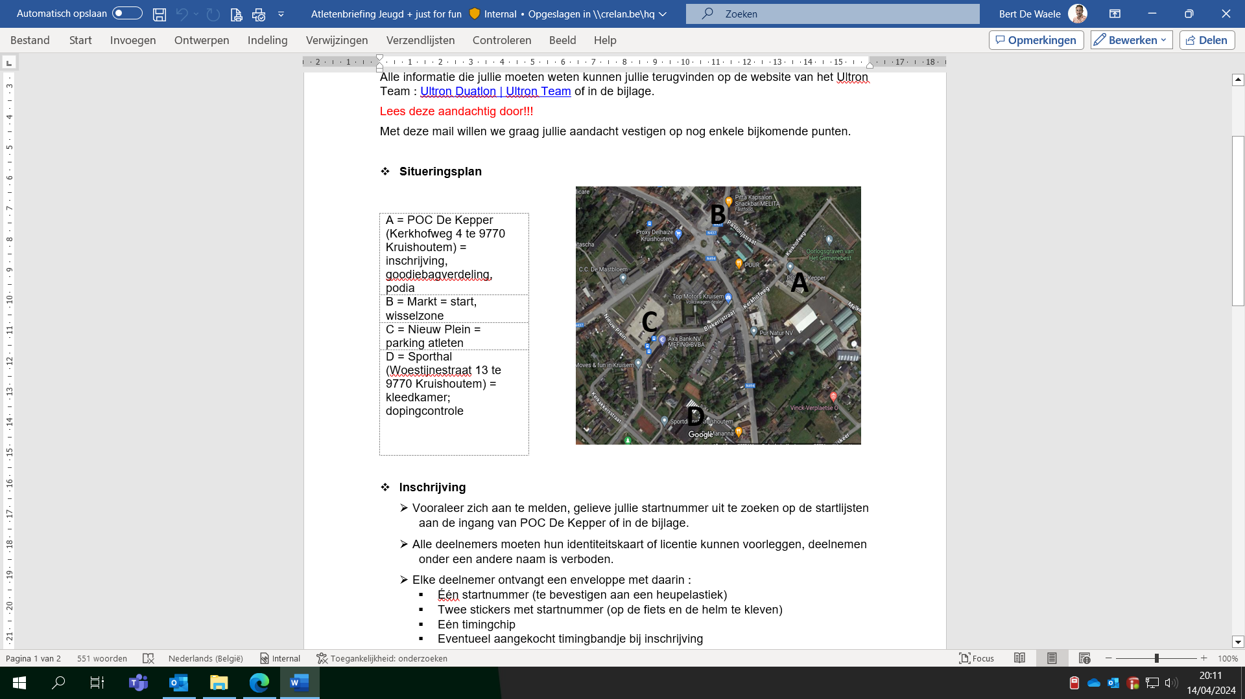

* **Inschrijving**
  + Vooraleer zich aan te melden, gelieve jullie startnummer uit te zoeken op de startlijsten aan de ingang van POC De Kepper.
  + Alle deelnemers moeten hun identiteitskaart of licentie kunnen voorleggen, deelnemen onder een andere naam is verboden.
  + Elke deelnemer ontvangt een enveloppe met daarin :
* Één startnummer (te bevestigen aan een heupelastiek)
* Twee stickers met startnummer (op de fiets en de helm te kleven)
* Eén timingchip
* Eventueel aangekocht timingbandje bij inschrijving
* Bon voor een goodiebag
  + Elke deelnemer moet zelf een bandje voorzien om de chip aan te bevestigen. Indien je niet over zo’n bandje beschikt en je hebt er geen aangekocht bij je inschrijving kan men er nog één bekomen aan de inschrijving voor 2€. Betalen kan enkel per QR-code. Dus na de wedstrijd worden enkel de chips ingeleverd.
* **Wisselzone**
  + Rugzakken of tassen zijn niet toegelaten in de wisselzone. Het is verplicht een opberg-/ curverbox die de afmetingen 45cmx35cmx25cm benaderen mee te nemen in de wisselzone om je materiaal in te deponeren. Eventuele overtollige kledij of zakken kunnen door de organisatie in bewaring worden genomen aan de check-in.
  + Na de wedstrijd kan je u fiets ophalen in de wisselzone samen met het startnummer. De sticker op de fiets wordt gecontroleerd als het overéén komt met het startnummer.
  + Bij het verlaten van de check-out dient de atleet zijn timingchip in een bak te gooien. De chip wordt op geen enkele andere plaats afgegeven!

Pas als de chip in de bak ligt kan de fiets de wisselzone verlaten.

* **Parcours**
  + Alle deelnemers zijn verondersteld het parcours te kennen en zijn verantwoordelijk voor het zelf bijhouden van het aantal afgelegde rondes. Het aantal afgelegde rondes wordt ook elektronisch bijgehouden.
  + Het loop- en fietsparcours is aangegeven met blauwe pijlen.
  + Gemachtigde seingevers zorgen voor een verkeersvrij parcours.
* **Reglementen**
  + De wedstrijd wordt geleid onder erkende scheidsrechters van Triatlon.Vlaanderen.
  + De reglementen van de Belgian Triathlonfederatie (Be3) zijn van toepassing. Deze kan je nalezen op [api.triatlon.vlaanderen](https://api.triatlon.vlaanderen/media/2022/06/10/be3-sportreglementen-ned-2022-update-27042022.pdf)
* **Milieu**
  + We vragen jullie aandacht om geen afval weg te gooien tijdens het lopen en fietsen en dit uit respect voor het milieu en de bewoners. Atleten die betrapt worden op het weggooien van afval op de openbare weg riskeren diskwalificatie.
  + Na de wedstrijd wordt in de recupzone gebruik gemaakt van herbruikbare bekers. Bij het verlaten van de zone kan de beker in een daarvoor voorziene buis gedeponeerd worden.

We wensen jullie alvast veel succes en plezier!

Het Ultron Team.